JC-HHX-II食品安全检测箱[中档型]

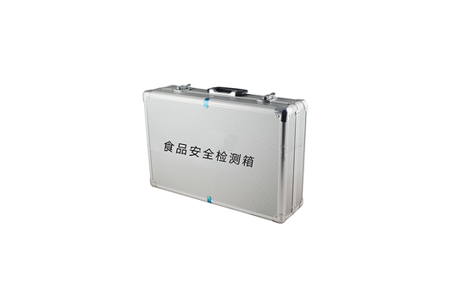
一、产品介绍
食品安全检测箱[中档型]JC-HHX-II型是根据工商、食品卫生等执法部门、超市和农贸市场开展食品安全检测工作的全面需要的原则而配置的。适用于蔬菜类、水果类、水产类、肉类、粮油制品、水发制品、豆制品、酒类、酱油、休闲食品中几十种有毒有害物质的检测。用户根据实际需求与我司联系自由选择、配置.
二、检测项目
1、水产品及其加工制品是否浸泡甲醛；
2、米、面、豆制品等是否添加吊白块；
3、食品中二氧化硫的含量是否超过国家标准；
4、食品中亚硝酸盐的含量是否超过国家标准；
5、肉制品是否添加硼砂；
6、干鲜水产品、肉类产品及肉制品、干果和米面制品是否浸泡双氧水；
7、新鲜肉是否注水；
8、检测蔬菜、瓜果、大米、土壤茶叶中农药残留是否超标
三、产品配置

序号 | 产品名称 | 规格 | 单位 | 备注
1 | 便携式农药残留速测仪 | 12通道 | 台 | 1
2 | 农药残留速测卡 | 100片/盒 | 盒 | 1
3 | 甲醛快速检测试剂盒 | 100次/盒 | 盒 | 1
4 | 吊白块快速检测试剂盒 | 100次/盒 | 盒 | 1
5 | 二氧化硫快速检测试剂盒 | 100次/盒 | 盒 | 1
6 | 亚硝酸盐快速检测试剂盒 | 100次/盒 | 盒 | 1
7 | 过氧化氢(双氧水)快速检测试剂盒 | 100次/盒 | 盒 | 1
8 | 工业碱快速检测试剂盒 | 100次/盒 | 盒 | 1
9 | 注水肉快速检测卡 | 60次/盒 | 盒 | 1
10 | 硼砂快速检测试剂盒 | 100次/盒 | 盒 | 1
11 | 奶粉蛋白质含量速测盒 | 50次/盒 | 盒 | 1
12 | 过氧化苯甲酰速测盒 | 50次/盒 | 盒 | 1
13 | 肉类新鲜度速测盒 | 50次/盒 | 盒 | 1
14 | 苏丹红快速检测试剂盒 | 50次/盒 | 盒 | 1
15 | 酱油总酸和氨基酸态氮速测液 | 20次/盒 | 盒 | 1
16 | 食醋中总酸快速测定试液 | 20次/盒 | 盒 | 1
17 | 食用色素检测试剂 | 50次/盒 | 盒 | 1
18 | 假冒伪劣味精速测试液包 | 20次/盒 | 盒 | 1
19 | 糖精钠速测盒 | 50次/盒 | 盒 | 1
20 | 食用油酸价检测试纸 | 10次/管 | 管 | 1
21 | 过氧化值检测试纸 | 10次/管 | 管 | 1
22 | 电源适配器 | 5V 2A | 个 | 1
23 | 可调式移液器 | 1-5ml | 把 | 1
24 | 微型电子天平 | 500g(精度0.01g) | 台 | 1
25 | 美工刀 | --- | 把 | 1
26 | 镊子 | --- | 把 | 1
27 | 刻度样品杯 | --- | 个 | 4
28 | 手提式铝合金箱 | --- | 个 | 1
聚创环保为您提供全面的技术支持和完善的售后服务！详情咨询：0532-67705503！

